 | 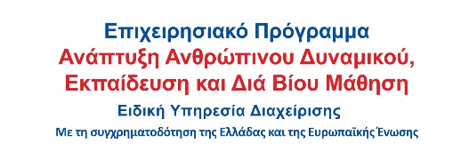 |  | 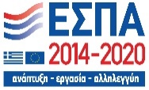

Πρόγραμμα: «Πρακτική Άσκηση Τριτοβάθμιας Εκπαίδευσης του Πανεπιστημίου Αιγαίου»,

το οποίο υλοποιείται στο πλαίσιο του Επιχειρησιακού Προγράμματος «Ανταγωνιστικότητα, Επιχειρηματικότητα και Καινοτομία» και συγχρηματοδοτείται από την Ευρωπαϊκή Ένωση (Ευρωπαϊκό Κοινωνικό Ταμείο) και από Εθνικούς Πόρους

Τμήμα Μηχανικών Σχεδίασης Προϊόντων και Συστημάτων

Κατάταξη επιτυχόντων/ουσών φοιτητών/τριών για τη συμμετοχή τους στο Πρόγραμμα Πρακτικής Άσκησης για το χειμερινό εξάμηνο ακαδημαϊκού έτους 2020-21 - 2^{η} πρόσκληση (σε συνέχεια της υπ’ αριθμ. 05/13.01.2021 απόφασης της Συνέλευσης του Τμήματος Μηχανικών Σχεδίασης Προϊόντων και Συστημάτων)
Α/Α | Αριθμός μητρώου | Φορέας Υποδοχής | Χρονικό διάστημα υλοποίησης
1 | 5112014082 | ΜΑΡΚΑΚΟΣ ΚΑΤΑΣΚΕΥΕΣ Α.Ε. | 27/01/2021 - 26/02/2021

Σημείωση: δεν υπάρχουν επιλαχόντες/ουσες φοιτητές/τριες για τη συμμετοχή τους στο Πρόγραμμα Πρακτικής Άσκησης για το χειμερινό εξάμηνο ακαδημαϊκού έτους 2020-21

